Технологическая карта занятия
Образовательная область: творчество, познание
Раздел: Рисование, ознакомление с окружающим миром.
Тема: Телепередача «Природа дарит чудеса»
Цель: определить связь между дождем, солнцем и появлением радуги.
Задачи: формировать у детей цветовосприятие, углублять знание цветового спектра; воспринимать радугу, как явление красоты развивать познавательный интерес, чувство цвета, продолжать знакомство с первичными и вторичными цветами, упражнять в смешивании цветов; воспитывать бережное и эстетическое отношение к природе.
Оборудование : фонарик, воздушные шары цветов радуги, теннисные бокал, «комната Белого мудреца», силуэты деревья, животных, картинки семи цветов, цветовые примеры, баночки с разведенными водой краски акварельные краски, кисти, цветная бумага предварительно скрученная в шарики, ушные палочки, губки, заготовки для работ в паспарту.
Словарная работа: спектр
Билингвальный компонент: радуга- кемпірқосақ, дождь – жаңбыр.
Предварительная работа: просмотр иллюстраций для обогащения художественных впечатлений детей, чтение произведения Л.Соболевой «Семь шагов по радуге», использование «включенного чтения» и бесед.
Этапы действий | Действия воспитателя | Деятельность детей
Мотив.-побудит. | -Придумано кем-то просто и мудро  При встречи здороваться:  «Доброе утро»  И каждый становится добрым, доверчивым  Пусть доброе утро длится до вечера!  Для начала, мне бы очень хотелось узнать с каким настроением вы пришли сегодня на занятие. Мы с вами знаем, что у настроения есть свой цвет. Вот карусель из разноцветных ленточек. Выберите, пожалуйста, ленточку такого цвета, которая похожа на ваше настроение.  -Какого цвета ты, Ксения, выбрала ленточку и почему?  -А какое настроение у Руслана?  -А у тебя, Яночка?  -Я очень рада, что вы все выбрали яркие и сочные цвета, а это значит настроение ваше радостное, хорошее, светлое и грустить мы сегодня не будим! | Дети произносят  «Доброе утро»  -дети называют цвет ленточки и говорят, почему они её выбрали  слушают
Организ.- поисковый | -Ребята нас пригласили в телестудию на передачу «Природа дарит чудеса»  Вы хотите там побывать?  Наша «разноцветная карусель» перенесет нас, закроем глазки и…  (воспитатель берет на себя роль ведущего телепередачи)  -Здравствуйте ребята!  Проходите, пожалуйста, мы вас очень ждали. Без вашей помощи нам не обойтись.  - Вы сейчас отгадаете о чем, пойдёт речь на телепередаче.  «Славный мост такой хороший,  Через речку переброшен.  До чего наряден, ярок,  Словно праздничный подарок.  Только дождик прекратился  Тут и мостик появился,  Разноцветная дуга чудо - юдо…..  -Молодцы! Правильно ребята мы будем говорить о радуге.  Нам нужно найти ответы на следующие вопросы.  - Как появляется радуга?  - Можно ли увидеть радугу ночью?  - Можно ли получить радугу в домашних условиях?  -Итак, как появляется радуга?  -Молодцы!  -Действительно радуга появляется в солнечную погоду после дождя, когда солнечные лучи проходят сквозь дождевые капли. Все лучи вышли вместе из солнца в виде белого света, но проходя через облако, пути всех братьев-волшебников разошлись и окрасились своим цветом. (приложение 1)  -Сколько цветов у радуги?  -Все они расположены в строгом порядке, чтобы запомнить люди придумали поговорку.  -Какую? (Каждый охотник желает знать, где сидит фазан.)  -Но мы знаем только три основных цвета.  -Какие? (три основных цвета красный, желтый, синий.)  -Как получить остальные?  -Сейчас вы сами станете волшебниками-художниками и попробуете получить остальные цвета. Предлагаю решить цветовые примеры и при помощи смешивания красок получить нужные цвета. (Цветовые примеры – приложение 2)  -Молодцы! Вы отлично справились с заданием!  -А теперь поиграем, нарисуем радугу при помощи картинок. (приложение 3)  -Почему на земле мы наблюдаем красный цвет? Зеленый?...  -Молодцы!  -А какие лучи поглощает?  -Вот мы и ответили на первый вопрос  -2 вопрос: Можно ли увидеть радугу ночью?  -Это трудный вопрос. Давайте закроем глаза и войдем в «темную комнату»  -Как можно узнать предметы ночью? (приложение 4)  -А по цвету?  Правильно, все предметы стали блёклыми. «Ночью все кошки серые» гласит поговорка. Черный цвет поглощает все видимые лучи и ничего не отражает.  -Какой вывод можно сделать? (ночью предметы можно узнать по очертанию, черный цвет поглощает все видимые лучи и ничего не отражает.)  -Молодцы!  -Сейчас мы попадем в комнату «Белого мудреца»  -Если красный луч попадет в белую комнату, комната станет какой?  -Почему белая комната меняет свой цвет?  -Цвет падает на белое и отражается от него. Белый свет сложный, он состоит из семи цветных лучей. Давайте покружим радужные волчки.  -Что мы видим?  -А если в цветные шары поместить теннисный мячик? (приложение 5)  -Вывод.  -Цвет падает на белое и отражается от него.  - Мы подошли к третьему вопросу. Можно ли получить радугу в домашних условиях?  -Что нужно сделать, чтобы ответить на этот вопрос?  Опыт № 1  1. Таз наполненный водой, зеркальце, установленное в воде под углом 25 градусов, источник света. (в результате преломления луча в воде и его отражения от зеркала на стене или потолке возникнет радуга)  Опыт № 2.  2. Поставить хрустальный бокал на белый лист бумаги, поймать бокалом солнечный свет и на бумаге появятся цветные полоски радуги. (на белом листе бумаги появятся цветные полоски)  Опыт № 3.  3.DVD дисками поймать солнечный свет (вся комната засияет цветами радуги)  -Релаксация «Радужные мыльные пузыри»  -Вывод: Радугу можно получить в домашних условиях даже с помощью искусственного источника света.  -Дети вам понравилось у нас на телепередаче?  -Какие чувства вызывает радуга?  Каждый, кто бывает у нас, оставляет на память рисунки. Я предлагаю вам нарисовать радугу разными нетрадиционными техниками. | -да  -дети здороваются с телеведущем, проходят в «студию»  -слушают, отгадывают  Отвечают: -радуга  -рассуждают, делают выводы  -отвечают на вопросы  -у радуги семь цветов: красный, оранжевый, желтый, зеленый, голубой, синий, фиолетовый.  -Каждый охотник желает знать, где сидит фазан.  -три основных цвета красный, желтый, синий.  -нужно смешать краски.  -решают цветовые примеры, смешивают краски для получения других цветов спектра.  -дети при помощи картинок выкладывают радугу в определенном порядке.  -дети отвечают на вопросы: -потому что красный цвет отражает красные лучи света, а остальные поглощает,… -красный цвет поглощает оранжевый, желтый, зеленый, голубой, синий, фиолетовый.  Дети отвечают на вопросы, называют предметы по силуэтам.  -ночью предметы можно узнать по очертанию.  -мы видим цвета только при хорошем освещении. Чтобы на небе появилась радуга, нужен солнечный свет.  -Дети отвечают на вопросы, проводят эксперименты  -Если красный луч попадает в белую комнату, то она становится красной, синий - синяя и т.д.  -дети крутят цветные волчки.  -волчок из цветного превращается в белый.  -дети надувают шары, внутри которых белые теннисные шарики.  -рассуждают, делают выводы.  Отвечают на вопросы.  Дети принимают участие в проведение опытов.  -удивляются, восхищаются  -дети ловят радужные, мыльные пузыри, рассматривают, восхищаются. -Радугу можно получить в домашних условиях даже с помощью искусственного источника света  -отвечают на вопросы.  -радость, веселье, восторг, счастье, удивление.  -рисуют радугу
Рефлекс. - побудит | -Ребята, вы оказали нам огромную помощь. Спасибо!  -На память о нашей телепередаче я подарю вам диск с записью «Как прекрасен цветной мир» | -прощаются, благодарят за подарок.

Разноцветная карусель настроения
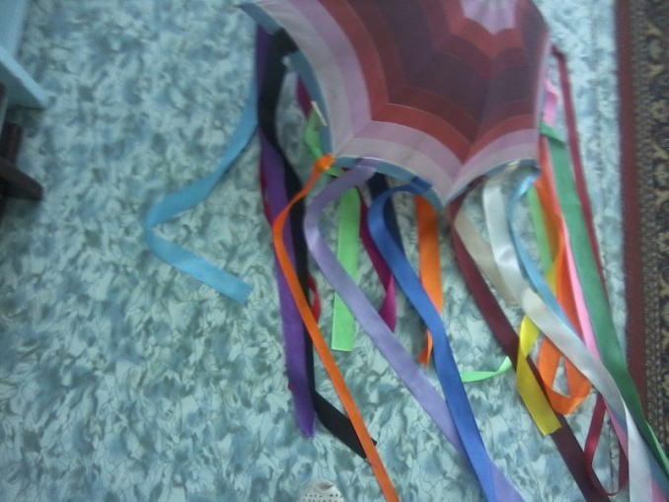
Приложение № 1
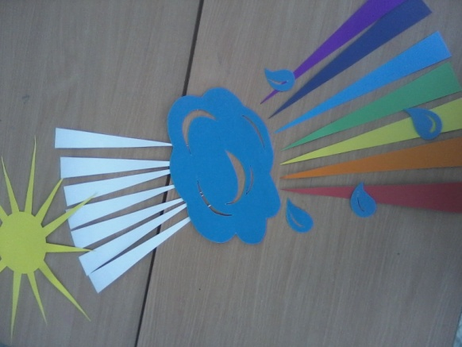

Приложение № 2 «Цветовые примеры»
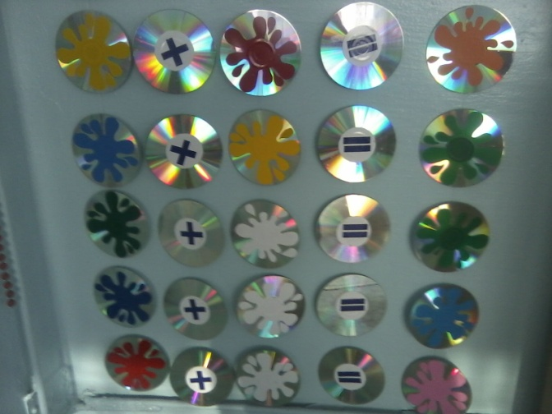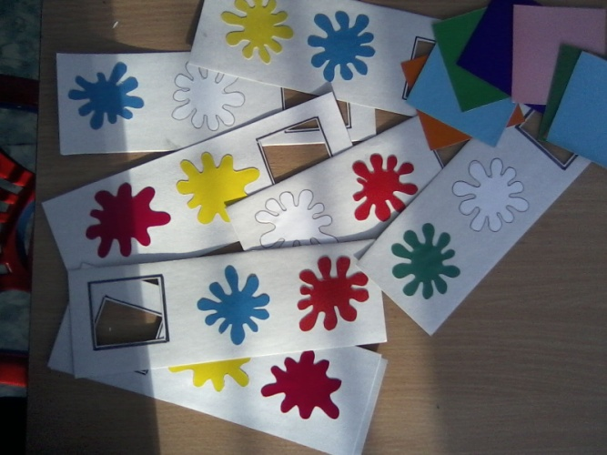
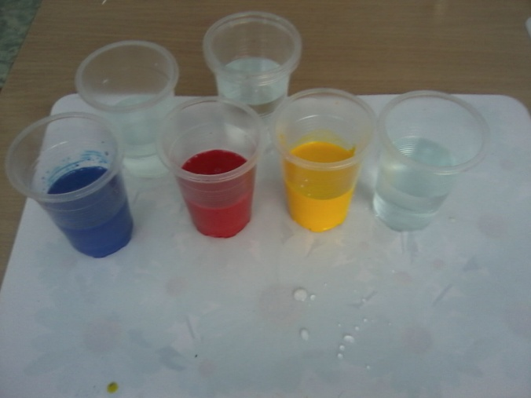

Приложение № 3
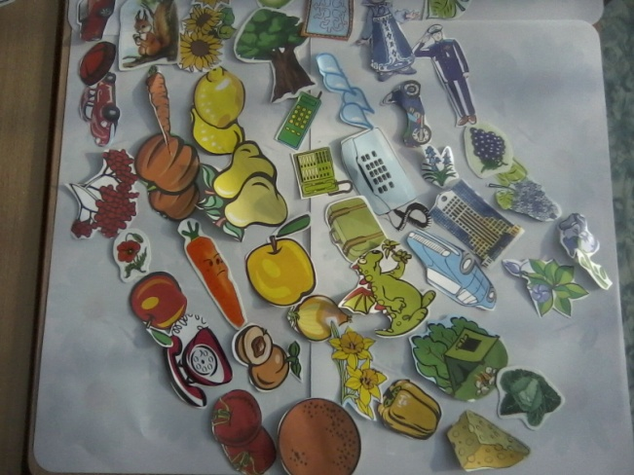

Приложение № 4
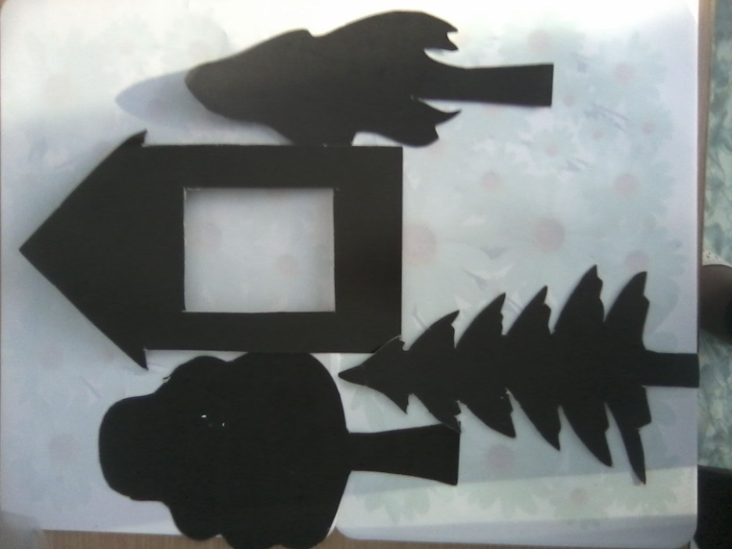

Комната «Белого Мудреца»
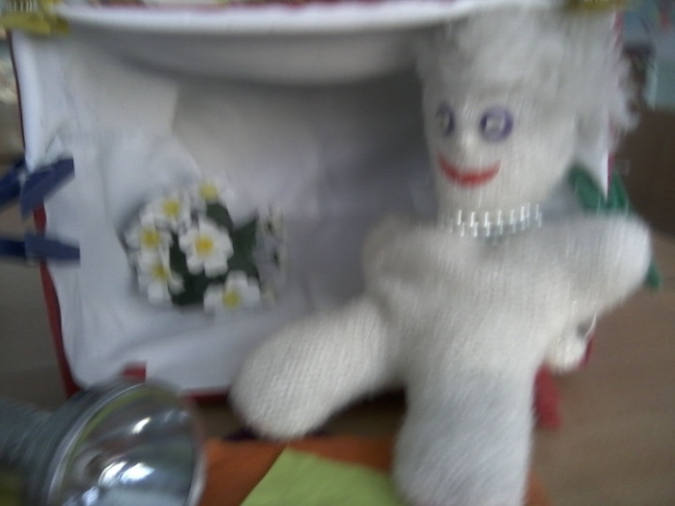

Эмблемы детям
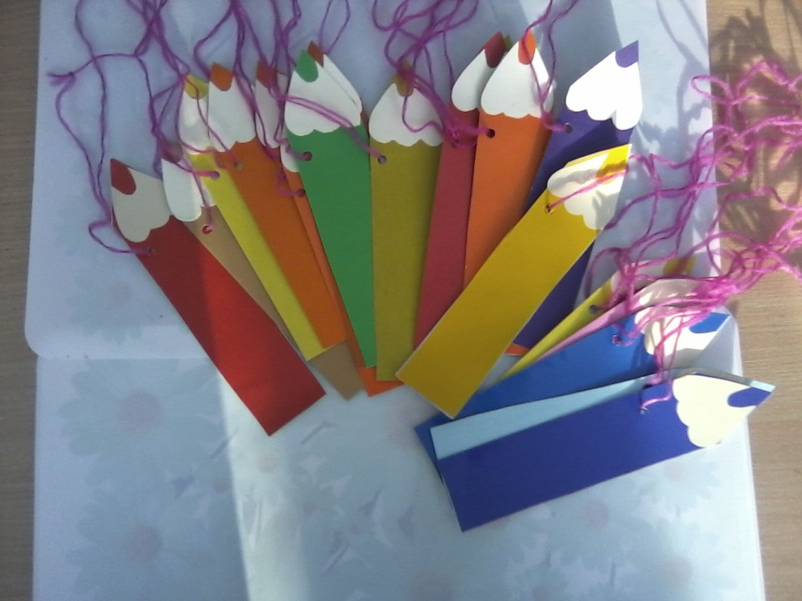

Опыт № 1
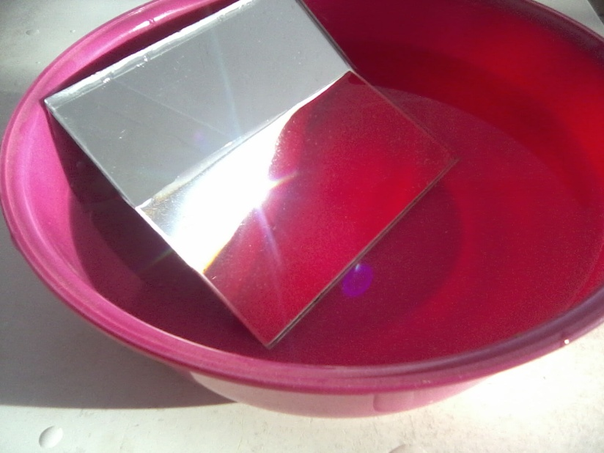

Опыт № 2
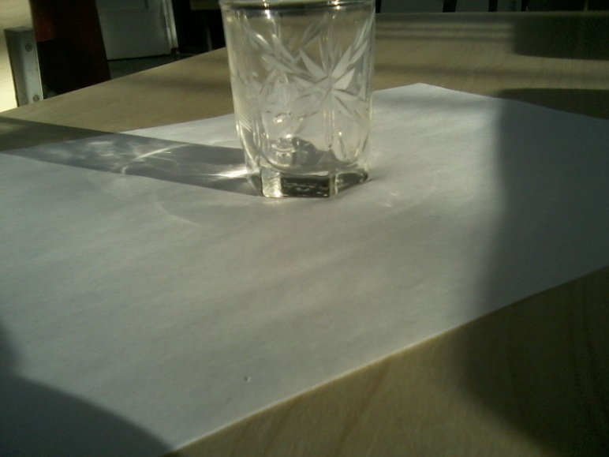
Приложение 5
